Q1.

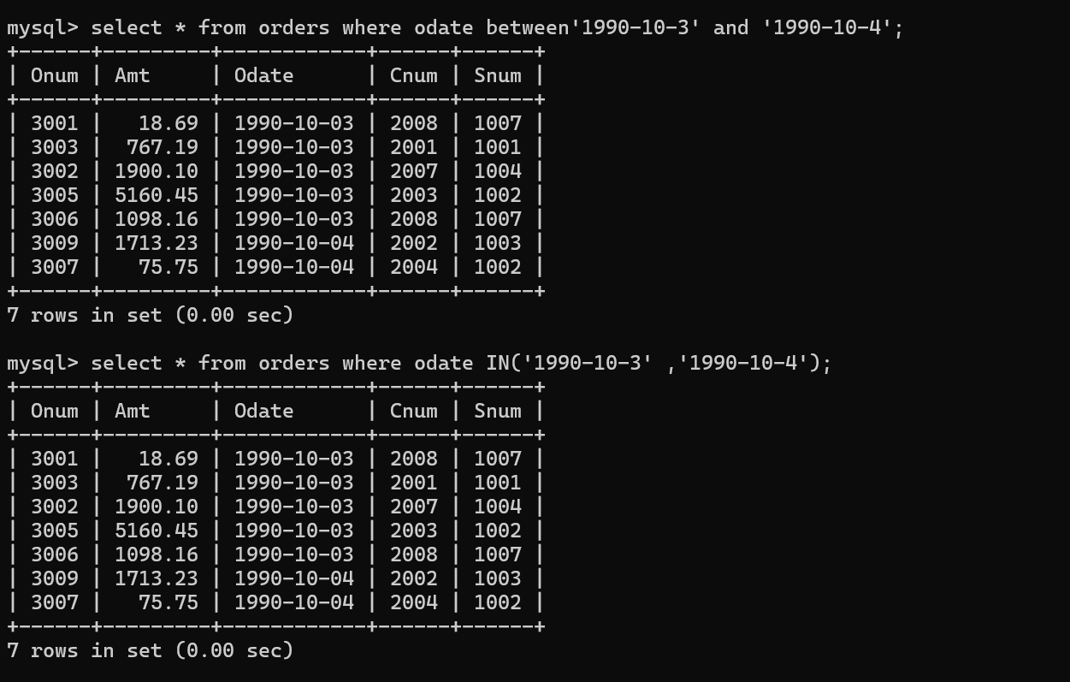

Q2.

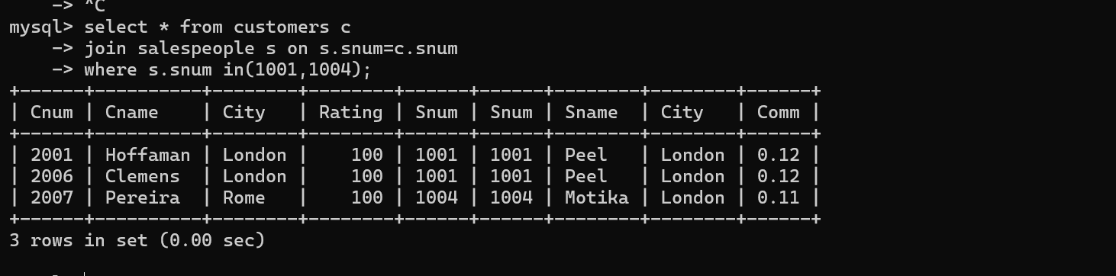

Q3.

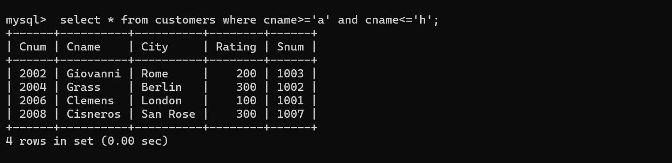

Q

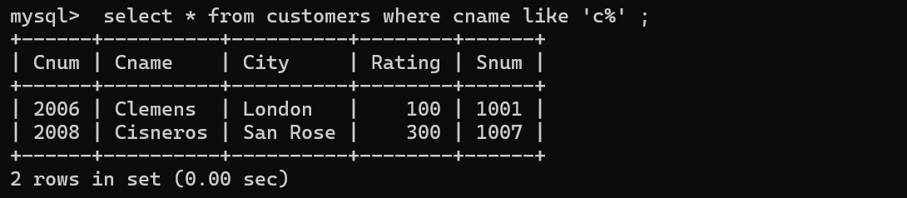

Q5.

